## 投标报名指南：

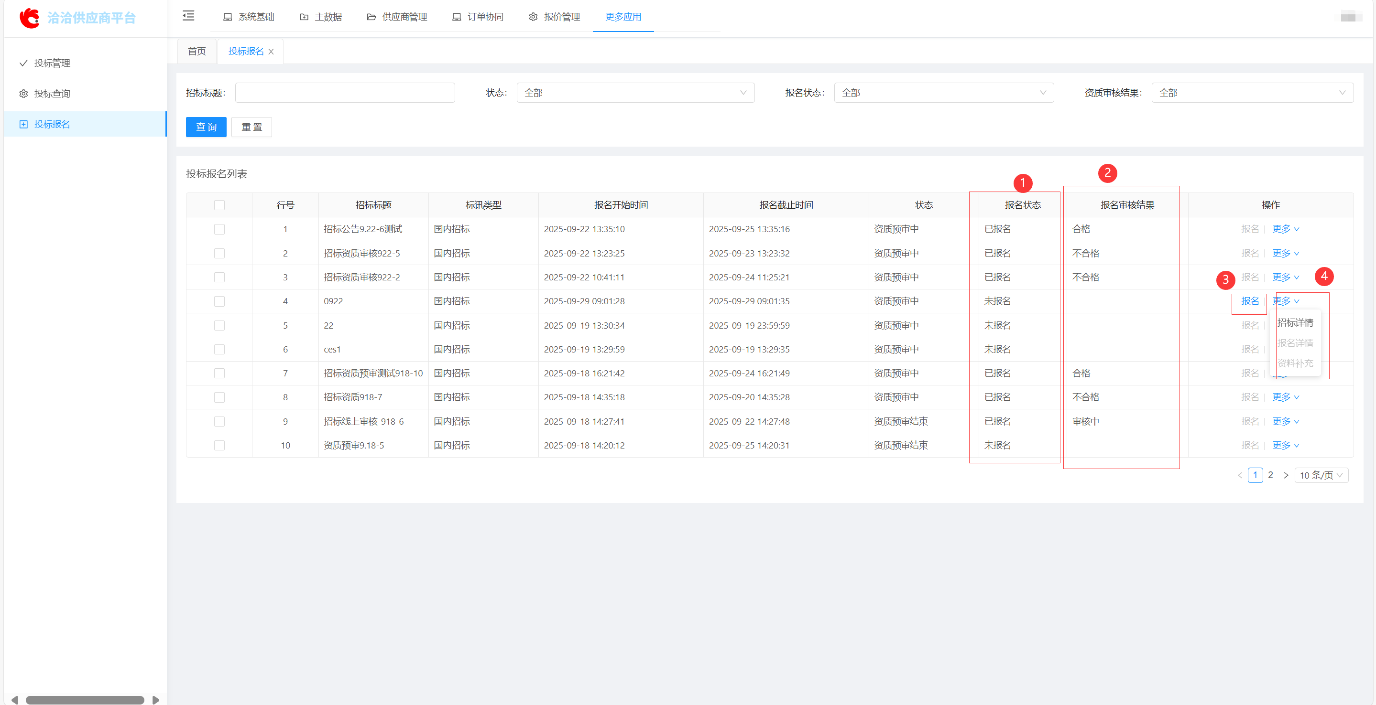

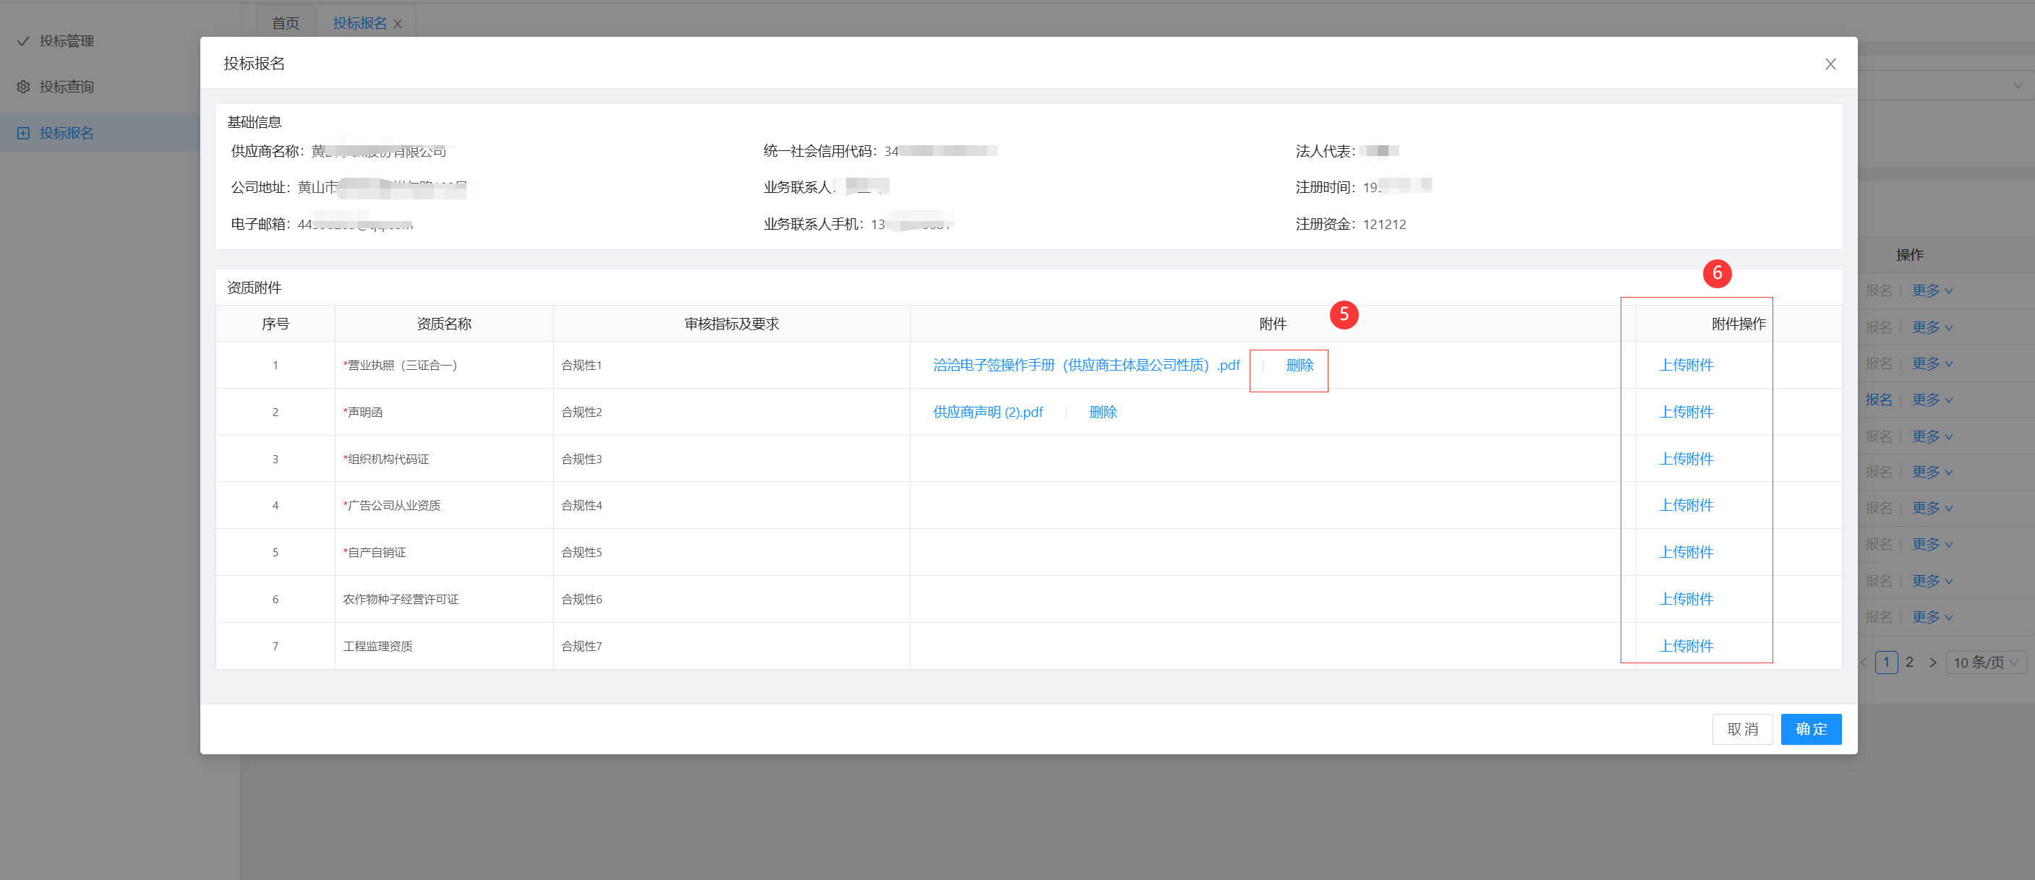

①报名状态：显示该招标是否已报名

②报名审核结果：审核中、合格、不合格、资料补充

审核中：未审核完成

合格：审核结果为合格

不合格：审核结果不合格

资料补充：资料不全需要补充，此状态可在 更多-资料补充中 重新上传附件后提交重新审核

③报名按钮，点击后根据要求上传资质附件

④更多里 包含 招标详情、报名详情、资料补充

招标详情：查看招标公告

报名详情：查看报名提交的材料

资料补充：报名审核结果为资料补充时才可点击，对资料进行补充上传并提交重新审核

⑤、⑥：进行附件上传、删除操作，一个资质允许上传多个附件

审核结果变更时，微信公众号将推送消息提醒，如下：

